Nachdenkzettel zu GUI Programmierung

1. Welche Layout-Manager würden Sie verwenden, um das folgende Fens-
ter zu realisieren (Abbildung 1)? Zeichnen Sie die Layout-Manager direkt in die
Abbildung. Tipp: Folgende Layout-Manager wurden in der Vorlesung besprochen:
BorderPane, HBox, VBox, StackPane, GridPane, FlowPane, TilePane.

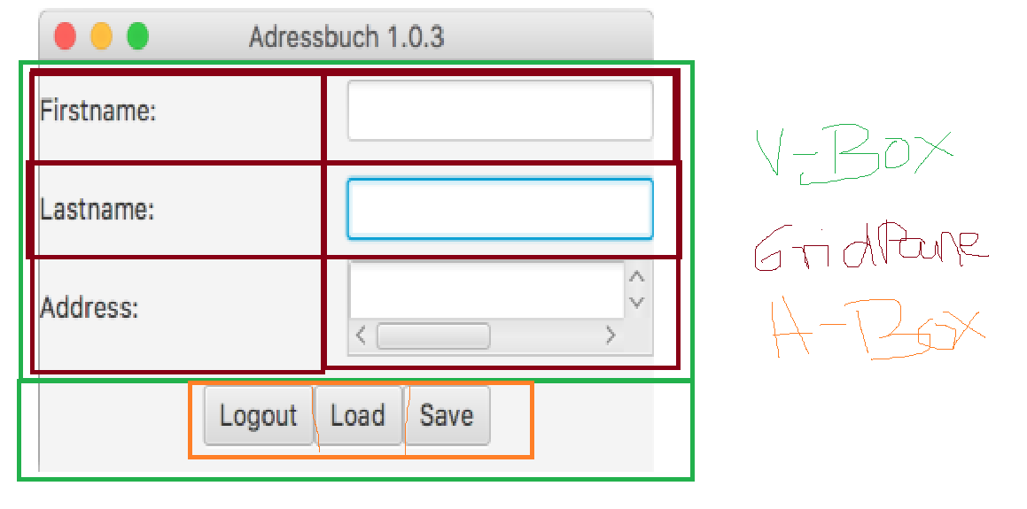
2. Eventhandler
a) Geben Sie ein Beispiel für die zwei Formen von JavaFX Eventhandlern (alt und seit Java8)

anonyme innere Klasse:

Button button = new Button(“Fun”);
button.setOnAction(new Eventhandler<ActionEvent>>(){
@Override
Public void handle(ActionEvent event){
…do something
}
}

Lamda Expression (Java 8):

Button button2 = new Button(“More Fun”);
button2.setOnAction(event -> …do something);

b) Welche Möglichkeit gibt es in JavaFX, nach einer bestimmten Zeit einen Handler-Callback zu bekommen? Wozu könnte man das verwenden?

Platform.runlater() Methode lässt ein Runnable zu einen unbestimmten Zeitpunkt in der Zukunft ablaufen.

Dies kann man verwenden, um z.B.

3. GUI: 1. Zeichnen Sie das Fenster mit Inhalt, das durch den JavaFX Code beschrieben wird. 2. Was macht der Handler?

public class LayoutExample extends Application
{
private TextField inputArea = new TextField();
private TextArea outputArea = new TextArea();
public static void main(String[] args)
{ Application.launch(args); }
@Override
public void start(Stage stage)
{
Label headerLbl = new Label("Please insert Message in TextArea!");
Label inputLbl = new Label("Input: ");
Label outputLbl = new Label("Output: ");
Button okBtn = new Button("OK");
HBox output = new HBox();
output.getChildren().addAll(outputLbl, outputArea);

okBtn.addEventHandler(MouseEvent.MOUSE_CLICKED,
event -> outputArea.appendText("You: " + inputArea.getText() + "\n"));

BorderPane root = new BorderPane();
root.setTop(headerLbl);
root.setRight(okBtn);
root.setBottom(output);
root.setLeft(inputLbl);
root.setCenter(inputArea);
Scene scene = new Scene(root);
stage.setScene(scene);
stage.setTitle("SE2 Nachdenkzettel GUI");
stage.show();
}
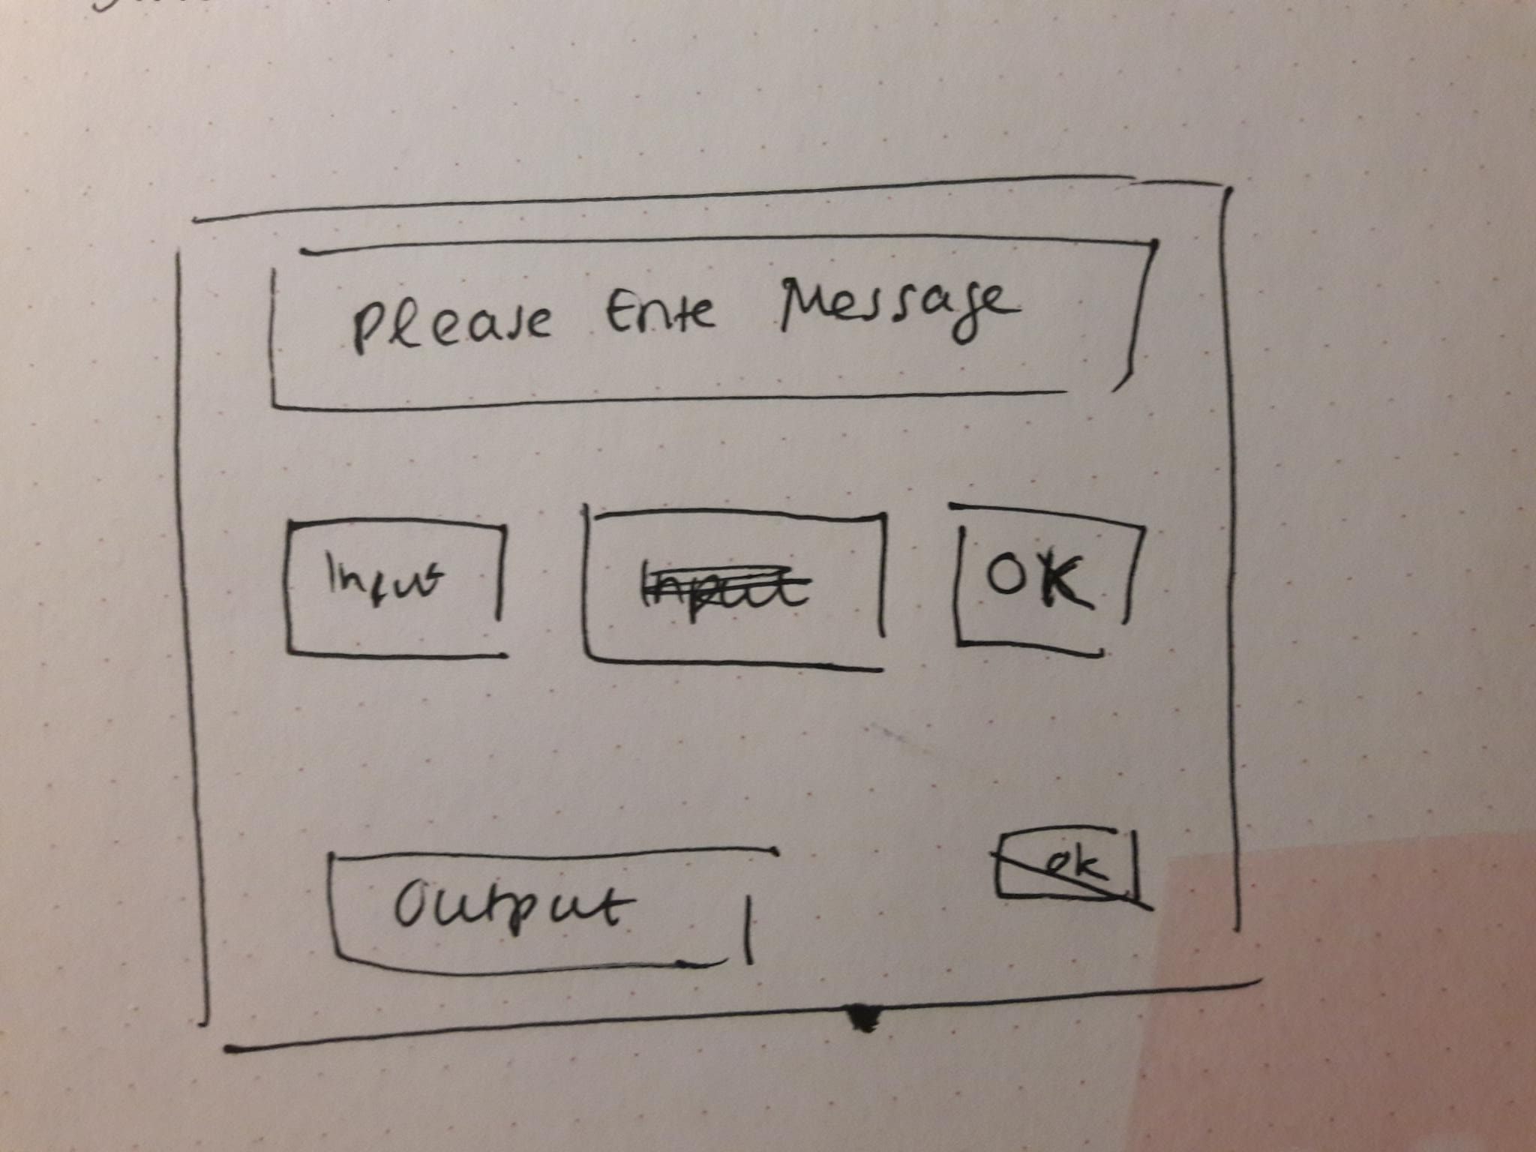
}

4. Strukturen: Beschreiben Sie das Dokument einmal als Baum aus graphischen Nodes und einmal in Form eines serialisierten Textes (wie Html/xml). Die Tags dafür können Sie frei erfinden


5. GUI Thread und andere…
a) Sie wollen Ihre JavaFX Application Unit Testen. Was für ein Problem tritt auf?
Tipp: https://medium.com/information-and-technology/test-driven-development-in-javafx-with-testfx-66a84cd561e0

Macht kann nicht mit Junit Tests überprüfen, ob JavaFX das Fenster richtig anzeigt.

b) Sie müssen Dinge im Background machen und können den Main GUI Thread nicht dafür nehmen? Sie müssen Daten zwischen GUI und Restapplikation austauschen?
→ Was macht die Task Class in JavaFX?
Tipp: https://docs.oracle.com/javafx/2/threads/jfxpub-threads.htm

